**Diagrama y especificación del caso de uso ‘Ver perfil’**

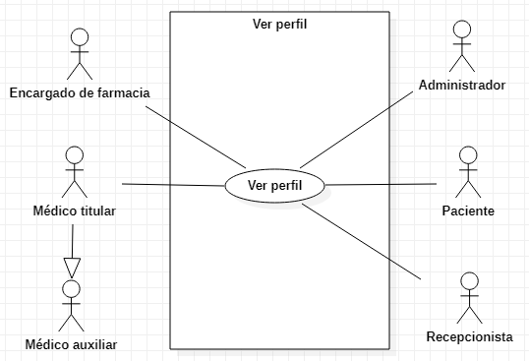

|  |  |
| --- | --- |
| **Caso de Uso:** CUGU1.2 Ver perfil | |
| Resumen de Atributos | |
| **Actor:** | Administrador, Encargado de farmacia, Médico auxiliar, Médico titular, Paciente, Recepcionista. |
| **Propósito:** | Permitir a los usuarios ver información relacionada a su perfil. |
| **Entradas:** | * Para poder ver su perfil los usuarios necesitarán haber iniciado sesión previamente mediante la pantalla IUG2 Iniciar sesión la cual los redirigirá inmediatamente a alguna de las pantallas IU3, …, IU8. * El usuario está dentro de su sesión, pero viendo una pantalla diferente a su perfil. * El usuario presionará el botón Perfil. |
| **Salidas:** | Se mostrará al usuario una de las siguientes pantallas dependiendo de su tipo de cuenta:   * IUA1 Perfil de administrador * IUF1 Perfil de encargado de farmacia * IUM1 Perfil de médico titular * IUP1 Perfil de paciente * IUR1 Perfil de recepcionista |
| **Precondiciones:** | Se requiere que el usuario cuente con una cuenta activa y que haya accedido correctamente a su sesión. |
| **Postcondiciones:** | * El usuario verá su perfil |
| **Errores:** | N/A |
| **Tipo:** | Privado |

Trayectorias del Caso de Uso

**Trayectoria principal:**

1. Se verifica que el usuario tenga una sesión iniciada. [Trayectoria alternativa A]



1.  Se muestra una pantalla de perfil dependiendo el tipo de cuenta a la que se accede.

---- *Fin del caso de uso*

**Trayectoria alternativa A:**

1. Se muestra una pantalla distinta a las de ver perfil.



1.  El usuario presiona el botón Perfil localizado en la cabecera de la página.

---- *Fin de trayectoria*